図書館アプリの操作マニュアル

# 概要

本マニュアルは一般従業員向けに図書館アプリの操作方法を説明します。

# 目次

* 社員ログイン・ログアウト/2
* 本を検索する/4
* 本を借りる/5
* 本を予約する/7
* 貸出履歴・予約状況を見る/8
* 本を返却する/9
* 本の予約をキャンセルする/10
* アカウントを削除する/11
* 図書館職員ログイン・ログアウト/12
* 本を登録する/14
* 本を削除する/16

# 操作方法

# I. 社員向けマニュアル

社員の方が書籍の検索、貸出、予約などを行うための操作方法です。

## 1. ログイン／ログアウト

### ログインする

1. アプリを起動し、【社員/図書館職員ログイン】をタップします。
2. 次の画面で【社員ログイン】を選択します。
3. **ユーザー名**と**パスワード**を入力し、【ログイン】をタップします。

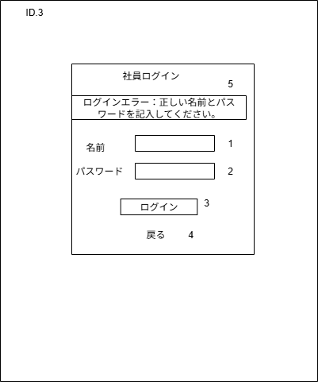

### ログアウトする

1. メニュー画面の【ログアウト】をタップすると、ログアウトが完了します。

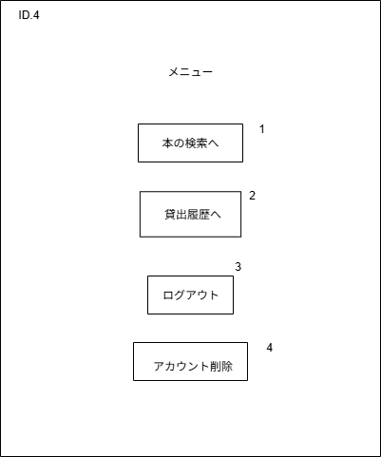

## 2. 本を探す

1. メニュー画面で【本を検索する】をタップします。
2. 目的に応じて、以下の方法で検索してください。

* **すべての本を表示する場合**
  + 入力欄をすべて空欄のまま、【検索】をタップします。
* **条件を指定して探す場合**
  + 以下の項目を入力して【検索】をタップします。
    - **ISBN**: 13桁の数字を正確に入力してください。（完全一致）
    - **タイトル**: 書名の一部でも検索できます。（部分一致）
    - **著者**: 著者名の一部でも検索できます。（部分一致）

**ポイント** 複数の条件を入力すると、すべての条件に一致する本（AND検索）が絞り込まれます。

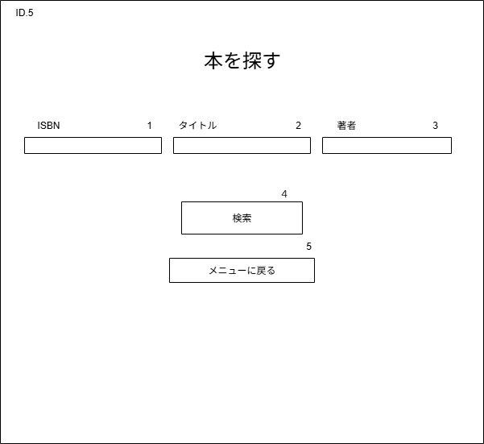

## 3. 本を借りる

1. 検索結果画面で、借りたい本の【詳細を見る・借りる】をタップします。
2. 本の詳細画面が表示されたら、【この本を借りる】をタップします。
3. カレンダーで**返却予定日**を選択し、【確定】をタップすると、手続きは完了です。

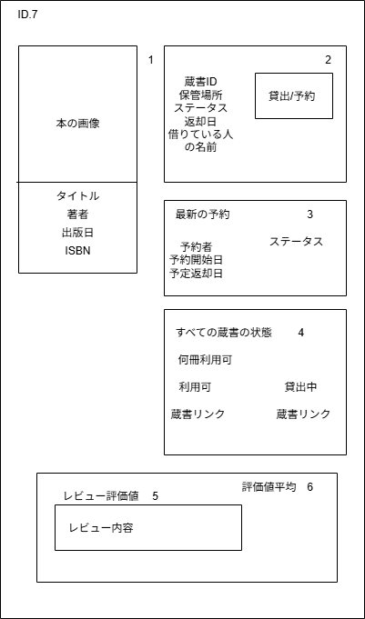

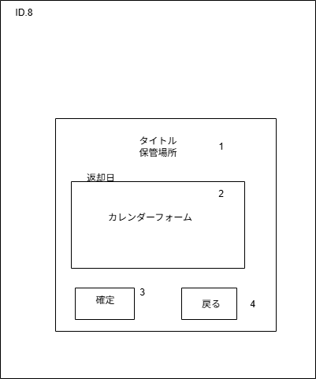

## 4. 本を予約する

貸出中の本は予約することができます。

1. 検索結果から予約したい本を選び、【詳細を見る・借りる】をタップします。
2. 本の詳細画面で「貸出中」と表示されていることを確認し、【この本を予約する】をタップします。
   * **ポイント**: このボタンは、本が貸出中の場合にのみ表示されます。
3. カレンダーで**予約開始日**と**予約終了日**を選択し、【確定】をタップします。

**予約期間のルール**

* **予約開始日**: 前の利用者の返却予定日の翌日以降に設定できます。
* **予約終了日**: 予約開始日から最大14日間です。

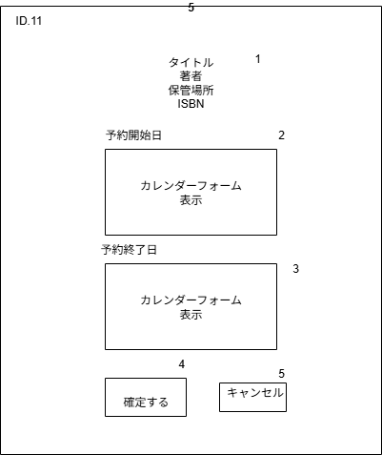

## 5. 貸出履歴・予約状況を見る

1. メニュー画面で【貸出履歴】をタップします。
2. 画面上部のタブで表示を切り替えることができます。
   * **貸出履歴**: 【貸出履歴】タブを選択します。
   * **予約状況**: 【予約】タブを選択します。

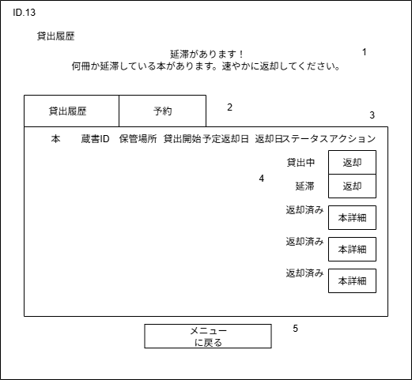

## 6. 本を返却する

1. メニュー画面で【貸出履歴】をタップします。
2. 返却したい本（ステータスが「貸出中」または「延滞中」）の【返却・レビュー】をタップします。
3. **レビュー**を入力し、【返却する】をタップします。
   * **ポイント**: レビューは空欄のままでも返却は可能です。

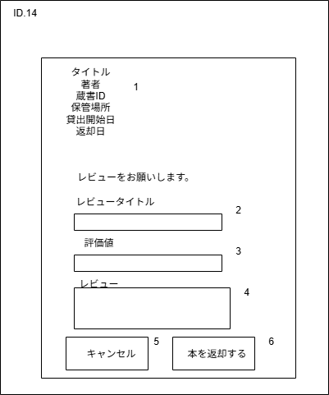

## 7. 本の予約をキャンセルする

1. メニュー画面の【貸出履歴】から【予約】タブを開きます。
2. キャンセルしたい本の【本を見る】をタップします。
3. 本の詳細画面で【予約キャンセル】をタップします。
4. 確認画面で、再度【予約をキャンセルする】をタップすると、予約が取り消されます。

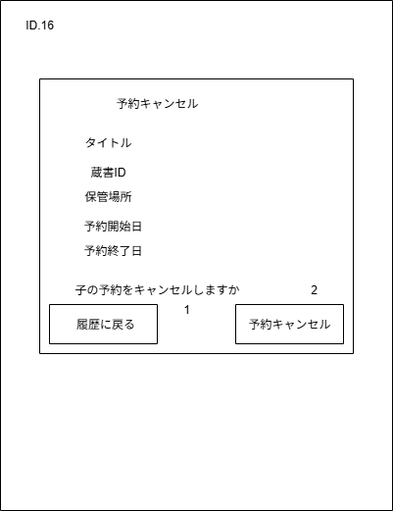

## 8. アカウントを削除する

1. メニュー画面で【アカウント削除】をタップします。
2. **ユーザー名**と**パスワード**を入力し、【アカウントを削除する】をタップします。

**【ご注意】**

* この操作を行うと、アカウントと関連するすべてのデータ（貸出履歴など）が完全に削除され、元に戻すことはできません。
* **確認画面は表示されません。** 操作は慎重に行ってください。

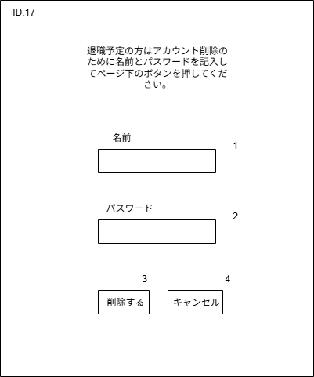

# II. 図書館職員向けマニュアル

図書館職員の方が書籍の登録や削除など、蔵書管理を行うための操作方法です。

## 1. ログイン／ログアウト

### ログインする

1. アプリを起動し、【社員/図書館職員ログイン】をタップします。
2. 次の画面で【図書館職員ログイン】を選択します。
3. **ユーザー名**と**パスワード**を入力し、【ログイン】をタップします。

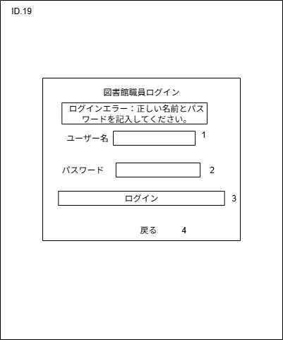

### ログアウトする

1. メニュー画面の【ログアウト】をタップすると、ログアウトが完了します。

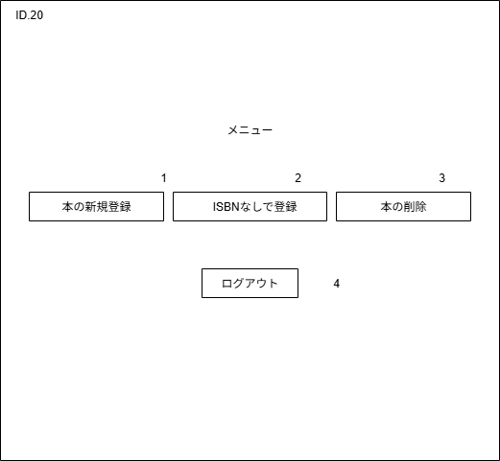

## 2. 本を登録する

### ISBNがわかる場合

1. メニュー画面で【本を登録する】をタップします。
2. **ISBN**（13桁）を入力し、【書籍情報を読み込む】をタップします。
3. 外部データベースから取得した書籍情報（タイトル、著者など）が自動で表示されます。
   * **ポイント**: 自動入力された情報は編集可能です。
4. **本の保管場所**を入力し、【登録する】をタップして完了です。

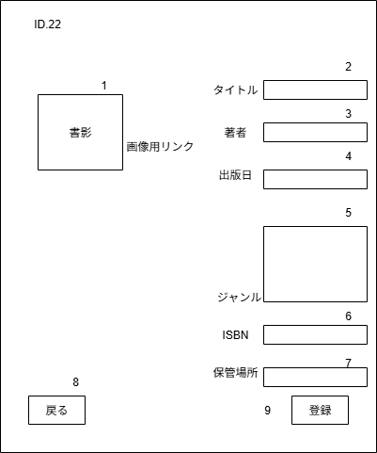

### ISBNがない、または不明な場合、ISBN検索で本が見つからなかった場合

1. メニュー画面で【ISBN無しで本を登録する】をタップします。
2. **タイトル**、**著者**、**保管場所**などの各項目を手動で入力します。
3. 【登録する】をタップして完了です。
   * **ポイント**: **出版日**は「YYYYMMDD」「YYYYMM」「YYYY」のいずれかの形式で入力してください。（例: 20230401, 202304, 2023）

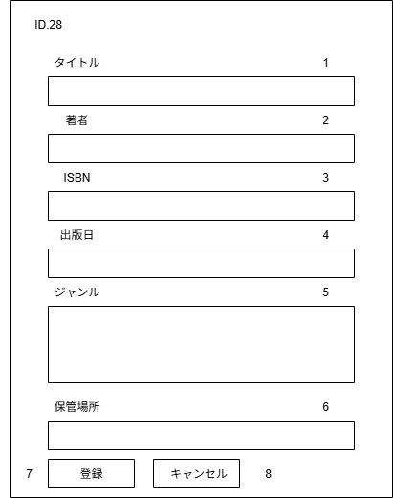

## 3. 本を削除する

1. メニュー画面で【本を削除する】をタップします。
2. **ISBN**または**本のタイトル**で削除したい本を検索します。
   * **ポイント**: タイトルは部分一致で検索できます。
3. 検索結果から該当する本の【削除する】ボタンをタップします。
4. 確認画面が表示されますので、内容を確認の上、再度【削除】をタップすると、本がデータベースから完全に削除されます。

